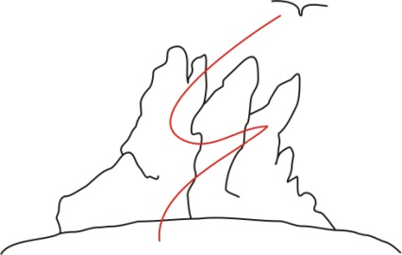

Красноярская региональная общественная организация
«Спортивный клуб
скалолазов и альпинистов
«Буревестник»

Семинар-тренинг «Нижняя страховка»

2 апреля 2011г. с 16.00 часов
Скалодром с/з СФУ (Студгородок, ул. Киренского, 15)

Теория и практика организации нижней страховки при лазании на скалах и искусственных тренажерах.
Тематические области:
- Обзор основных страховочных устройств, применяемых в скалолазании.
- Фактор рывка.
- Техника безопасности при нижней страховке.
- Работа страховщика.
- Стандартные опасные ситуации.
- Страх падения техника clip-drop.
- Основные ошибки страховщика и лазающего с нижней страховкой, примеры из практики.
- Особенности страховки на скалах.
- Ошибки при страховке Gri-Gri
- Приемы динамической страховки
- Практические упражнения.

Руководитель семинара: Донец Сергей

Приглашаются все желающие!
Для лучшей организации семинара-тренинга просим записаться заранее!

Контакты: Донец Сергей 8 9029292975 e-mail: ledodrom@gmail.com
Журавлева Ю.Л. 8 9039862234 e-mail: byrik.62@mail.ru

